**CHAPITRE 5 : L’organisation des ressources dans l’entreprise**

|  |  |
| --- | --- |
| **Objectifs** | A l’issu de ce chapitre, vous devez être capable de :   * **Identifier** le type de structure, les mécanismes de coordination et de contrôle au sein de l’entreprise * **Repérer** les ressources et les compétences au sein de l’entreprise * **Distinguer** les différents processus de l’entreprise |

|  |  |
| --- | --- |
| **Notions clés** | * Les ressources tangibles et intangibles * Les compétences * Les mécanismes de coordination et de contrôle   **Examen**   * Les différents niveaux de management * Les processus de l’entreprise |

|  |  |
| --- | --- |
| **Ancrage** | Imaginez une start-up innovante fondée dans un garage avec une idée simple : révolutionner le monde de la mobilité électrique. Dix ans plus tard, cette même entreprise, baptisée « Volt Industries », domine le marché mondial des batteries électriques, rivalisant avec des géants comme Tesla et Samsung. En coulisses, des centaines de décisions stratégiques sont prises chaque jour. Comment Volt Industries a-t-elle réussi à évoluer d’une petite équipe de passionnés à une multinationale ultra-compétitive en si peu de temps ? Ce succès repose sur sa capacité à maîtriser trois éléments fondamentaux : **ses ressources, ses compétences, et l’art de la coordination et du contrôle.**  Ce n’est pas simplement une question de chance ou d’innovation technologique. Derrière chaque produit et chaque décision se cachent des mécanismes de gestion bien rodés, permettant à l’entreprise de croître sans perdre en efficacité.  La question qui se pose est alors la suivante : *comment une entreprise de cette envergure peut-elle gérer à la fois ses ressources matérielles et immatérielles tout en maintenant une structure organisationnelle agile, capable de coordonner efficacement des équipes disséminées à travers le monde ?* |

**PLAN DU COURS**

Définitions 3

Ressources tangibles et intangibles 4

1. Les ressources tangibles 4

2. Les ressources intangibles 4

3. Exemples 5

4. Théories clés et auteurs principaux 5

a) Edith Penrose – "The Theory of the Growth of the Firm" 5

b) Jay Barney – La théorie des ressources (Resource-Based View - RBV) 6

Les compétences de l’entreprise 7

1. Compétences et ressources 7

2. Les compétences clés : un atout stratégique selon Prahalad et Hamel 7

3. Ressources et compétences : un exemple combiné 8

4. L'importance de la gestion des compétences et des ressources 8

5. Theories cles et auteurs principaux 8

a) C.K. Prahalad et Gary Hamel 8

Les mécanismes de coordination et de contrôle selon Henry Mintzberg 9

1. L'ajustement mutuel 9

2. La supervision directe 10

3. La standardisation des procédés de travail 10

4. La standardisation des résultats 10

5. La standardisation des qualifications 10

6. La standardisation des normes 11

7. Les implications des mécanismes de coordination dans la structuration des organisations 11

Les différents niveaux de management 11

1. Le management opérationnel 12

2. Le management intermédiaire 12

3. Le management stratégique 13

Les processus de l'entreprise 13

1. Le Business Process Reengineering (BPR) 14

2. L’approche des processus d’amélioration continue 14

Les effets d'expérience 15

1. Définition des effets d'expérience 15

2. Les sources des effets d'expérience 15

3. La théorie de Kenneth Arrow sur l’apprentissage par la pratique 16

4. Les effets d'expérience et l'avantage concurrentiel 16

5. Limites des effets d'expérience 17

# Définitions

|  |
| --- |
| **Les ressources tangibles et intangibles**  Les **ressources tangibles** incluent tous les actifs physiques d'une entreprise : machines, bâtiments, stocks, et équipements. En revanche, les **ressources intangibles** comprennent des éléments moins visibles mais tout aussi cruciaux, tels que la marque, la réputation, le savoir-faire, et les brevets. Ces dernières, bien qu'intangibles, peuvent conférer à une entreprise un avantage concurrentiel durable.  **Exemple :** Apple est un exemple emblématique. Si ses ressources tangibles incluent ses magasins et ses usines de fabrication, c'est surtout ses ressources intangibles, comme sa marque et ses brevets technologiques, qui font d'elle l'une des entreprises les plus précieuses au monde.  **Les compétences**  Les **compétences** désignent la capacité d'une entreprise à mobiliser efficacement ses ressources pour atteindre ses objectifs. Elles se répartissent entre compétences spécifiques (liées à un domaine particulier) et compétences transversales (applicables dans plusieurs contextes). Une compétence clé est celle qui permet à l'entreprise de se différencier de ses concurrents.  **Exemple :** Toyota a développé une compétence unique dans la gestion de la chaîne d'approvisionnement, notamment avec son système de production "lean", qui lui permet de minimiser les coûts tout en maintenant une haute qualité.  **Les mécanismes de coordination et de contrôle**  Les **mécanismes de coordination** sont les processus par lesquels les différentes parties d'une organisation travaillent ensemble de manière harmonieuse. Les **mécanismes de contrôle**, quant à eux, permettent de s'assurer que les actions réalisées sont conformes aux objectifs de l'entreprise. Ces mécanismes peuvent être formels (règles, procédures, hiérarchie) ou informels (culture d'entreprise, valeurs partagées).  **Exemple :** Chez McDonald's, la standardisation des produits et des procédures est un mécanisme de coordination clé. Chaque restaurant, qu'il soit à Paris ou à New York, applique les mêmes méthodes de production pour garantir la cohérence du service.  **Les différents niveaux de management**  Le **management stratégique** concerne les décisions prises par les dirigeants pour orienter l’entreprise sur le long terme. Le **management opérationnel** est plus centré sur la gestion quotidienne et l’exécution des stratégies. Entre les deux, le **management intermédiaire** traduit les stratégies globales en actions concrètes.  **Exemple :** Dans une entreprise comme L'Oréal, les dirigeants définissent une stratégie globale de diversification des marques (management stratégique), tandis que les chefs de département élaborent des plans spécifiques pour les lancements de produits (management intermédiaire), et les responsables de magasin exécutent les ventes et assurent la qualité de service (management opérationnel).  **Les processus de l’entreprise**  Un **processus** est une série d'actions ou d'étapes permettant de transformer des ressources en produits ou services. Il existe des processus de support (ex. : gestion des ressources humaines) et des processus de production (ex. : fabrication d'un produit). Ces processus doivent être optimisés pour maximiser l'efficacité et la satisfaction des clients.  **Exemple :** Dans l’industrie automobile, le processus de production inclut la chaîne de montage, l’assemblage des pièces et le contrôle qualité. Ce processus est structuré pour minimiser les temps d’arrêt et assurer que chaque véhicule répond aux standards de qualité. |

# Ressources tangibles et intangibles

La gestion des ressources d'une entreprise est un domaine clé de la stratégie organisationnelle, comme l'ont souligné plusieurs théoriciens dans le cadre des théories des ressources et des compétences. L'une des contributions centrales sur ce sujet provient de **Jay Barney**, qui a développé la **Resource-Based View** (RBV) ou approche fondée sur les ressources. Selon cette théorie, **la capacité d'une entreprise à obtenir un avantage concurrentiel durable repose sur l'exploitation optimale de ses ressources, qu'elles soient tangibles ou intangibles**.

## Les ressources tangibles

Les ressources tangibles sont les actifs physiques et financiers d'une entreprise. Elles sont facilement identifiables et mesurables.

* **Barney** les qualifie de ressources simples à acquérir, mais avec un potentiel limité pour générer un avantage concurrentiel durable, sauf si elles sont combinées avec d'autres actifs stratégiques.
* **Exemple** : Une entreprise comme **Toyota** s’appuie sur des ressources tangibles telles que ses usines, son réseau de distribution, et son capital financier. Cependant, ce sont les compétences intangibles qui différencient Toyota de ses concurrents.

**Ressources tangibles principales :**

* **Infrastructure** : usines, machines, locaux d'entreprise.
* **Ressources financières** : fonds de roulement, investissements, dette.
* **Matériel technologique** : ordinateurs, serveurs, équipements industriels.

Bien que ces ressources soient nécessaires pour la production et les opérations courantes, leur rôle dans la création de valeur stratégique peut être limité si elles ne sont pas appuyées par des ressources intangibles.

## Les ressources intangibles

Les ressources intangibles, quant à elles, sont souvent plus difficiles à identifier et à évaluer, mais elles sont cruciales pour obtenir un avantage concurrentiel soutenable. **Barney** et **Penrose** ont mis en avant que ces ressources, parce qu'elles sont plus rares, difficiles à imiter et non substituables, sont un levier puissant pour la compétitivité à long terme.

**Exemples de ressources intangibles :**

* **La marque** : La valeur de la marque est souvent plus importante que les infrastructures matérielles. **Interbrand** estime que la marque **Coca-Cola**, par exemple, a une valeur de plusieurs milliards de dollars. Cette valeur découle de l'image positive, de la fidélité des consommateurs et de la reconnaissance mondiale.
* **Le savoir-faire** : Il s'agit des compétences, connaissances et expériences spécifiques que possède une entreprise. **L'entreprise LVMH**, par exemple, détient des savoir-faire séculaires dans le domaine de la fabrication d'articles de luxe.
* **Les brevets et droits de propriété intellectuelle** : Ce sont des ressources juridiquement protégées qui confèrent à une entreprise une position de monopole temporaire. **Pfizer** a su protéger ses innovations pharmaceutiques par des brevets, lui permettant de dominer le marché pendant une période déterminée.

## Exemples

Selon **Grant**, l'avantage compétitif réside souvent dans la combinaison stratégique de ces deux types de ressources.

* **Tesla** : Tesla possède des ressources tangibles, comme ses usines et ses véhicules, mais ce sont les ressources intangibles, comme l'image de marque innovante, le savoir-faire en matière de batteries et les brevets sur l'IA des véhicules autonomes, qui lui donnent un avantage concurrentiel sur ses concurrents.
* **Apple** : Le succès d'Apple repose également sur une combinaison harmonieuse. Ses ressources tangibles (les usines sous-traitées en Asie) sont appuyées par ses ressources intangibles (design, image de marque, brevets logiciels), ce qui rend ses produits à la fois attrayants et difficiles à imiter.

## Théories clés et auteurs principaux

### Edith Penrose – "The Theory of the Growth of the Firm"

Dans son ouvrage *The Theory of the Growth of the Firm*, **Edith Penrose** explique que la croissance d'une entreprise dépend non seulement de ses ressources matérielles (usines, machines, etc.), mais aussi — et surtout — de ses **ressources immatérielles**, comme le **savoir-faire** des employés, les compétences internes et l'expérience accumulée au fil du temps.

**Qu'est-ce que le savoir-faire ?**

Le **savoir-faire** correspond aux compétences spécifiques que les employés et l'entreprise ont développées avec le temps. C'est la manière dont ils utilisent les ressources pour résoudre des problèmes ou améliorer les produits.

**Exemple : Toyota**

Toyota est un bon exemple pour illustrer cette théorie. Dans les années 1960 et 1970, Toyota a développé un système de production très efficace appelé **"lean manufacturing"** ou "production au plus juste". Ce système n'est pas un actif physique (comme une machine), mais un **savoir-faire** que l'entreprise a acquis. Grâce à ce processus, Toyota a pu produire des voitures plus rapidement, à moindre coût, tout en maintenant une qualité élevée. Cela a permis à l'entreprise de croître rapidement et de devenir l'un des plus grands constructeurs automobiles au monde.

Ce type de savoir-faire interne est une **ressource immatérielle** cruciale, qui ne peut pas être facilement copiée par les concurrents. Ce qui fait la force de Toyota, ce n'est pas uniquement ses usines ou ses machines, mais la manière dont l'entreprise sait les utiliser efficacement grâce à son savoir-faire.

### Jay Barney – La théorie des ressources (Resource-Based View - RBV)

**Jay Barney**, dans sa théorie des ressources, explique que pour qu'une entreprise soit compétitive sur le long terme, elle doit posséder des **ressources spéciales**. Ces ressources doivent répondre à quatre critères, que Barney résume par l'acronyme **VRIN** :

* **V** : précieuses (*valuable*) — elles doivent aider l'entreprise à améliorer ses produits ou services.
* **R** : rares (*rare*) — elles doivent être difficiles à obtenir pour les autres entreprises.
* **I** : inimitables (*inimitable*) — elles ne doivent pas pouvoir être copiées facilement.
* **N** : non substituables (*non-substitutable*) — il ne doit pas y avoir d'autre ressource qui puisse les remplacer facilement.

Selon Barney, si une ressource répond à ces quatre critères, elle peut offrir à l'entreprise un **avantage compétitif durable**, c'est-à-dire un avantage sur la concurrence qui peut durer dans le temps.

**Exemple : Apple**

Prenons l'exemple de **Apple**. Apple possède plusieurs ressources immatérielles qui répondent à ces critères :

* **Valeur** : La **marque Apple** est une ressource très précieuse. Elle permet à Apple de vendre ses produits à des prix élevés car les consommateurs associent la marque à la qualité, à l'innovation et au design.
* **Rareté** : Le système d'exploitation d'Apple, **iOS**, est une autre ressource rare. Il est unique à Apple et seuls les produits Apple peuvent l'utiliser.
* **Inimitabilité** : Apple a un design très spécifique et facilement reconnaissable. Il est très difficile pour d'autres entreprises de copier le design et l'expérience utilisateur que propose Apple.
* **Non-substituabilité** : Il est difficile pour les utilisateurs d'Apple de passer à d'autres produits sans perdre l'écosystème complet qu'Apple a construit, comme l'intégration entre les iPhones, les iPads, les Macs et les Apple Watches.

Ce sont ces **ressources intangibles** — la marque, l'écosystème iOS, et le design — qui font d'Apple une entreprise capable de maintenir un avantage concurrentiel sur ses rivaux pendant de nombreuses années.

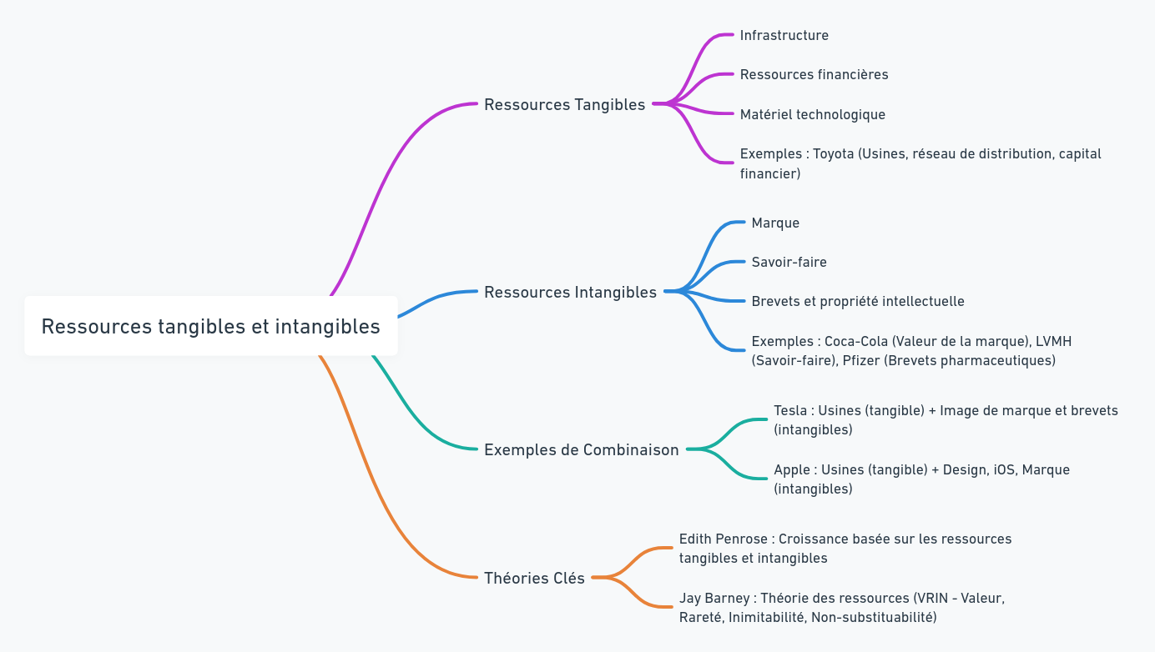

# Les compétences de l’entreprise

Les compétences d'une entreprise sont définies comme la capacité à utiliser efficacement ses ressources pour produire des résultats souhaités. Elles comprennent les **savoir-faire**, les **connaissances** et les **aptitudes** que l’entreprise a développées au fil du temps et qui lui permettent d’accomplir certaines tâches de manière plus performante que ses concurrents.

## Compétences et ressources

Il est essentiel de comprendre que les compétences sont distinctes des ressources. Les **ressources** (tangibles et intangibles) représentent ce que l'entreprise possède (usines, technologies, brevets, capital humain), tandis que les **compétences** représentent ce que l'entreprise fait avec ses ressources. **Edith Penrose** a été l'une des premières à affirmer que la **croissance d'une entreprise** repose non seulement sur l'acquisition de ressources, mais aussi sur la manière dont ces ressources sont utilisées et transformées en compétences.

**Exemple :**

Prenons l’exemple de **Tesla**. L’entreprise dispose de ressources tangibles comme ses usines et ses véhicules, mais c’est sa compétence en **innovation technologique** (batteries, logiciels d'autopilotage) qui lui permet d'être leader dans les véhicules électriques. Tesla a su combiner ses ressources tangibles et intangibles pour développer des compétences qui la différencient de ses concurrents.

## Les compétences clés : un atout stratégique selon Prahalad et Hamel

Dans leur article fondateur *"The Core Competence of the Corporation"*, **Prahalad et Hamel**  introduisent la notion de **compétences clés** ou **core competences**. Ils définissent les compétences clés comme des combinaisons de ressources et de savoir-faire qui permettent à une entreprise de se différencier durablement.

Une compétence clé doit répondre à trois critères :

1. **Apporter une valeur perçue par le client** : Par exemple, l’innovation en matière de design chez Apple permet de proposer des produits attractifs et ergonomiques.
2. **Être difficile à imiter par les concurrents** : Par exemple, le savoir-faire d'**Intel** en matière de fabrication de microprocesseurs repose sur des années de R&D, le rendant difficile à copier.
3. **Pouvoir être déployée dans plusieurs marchés ou produits** : **Honda**, par exemple, a développé une compétence clé dans la fabrication de moteurs qu’elle utilise à la fois dans ses voitures, ses motos et même dans des équipements de jardinage.

## Ressources et compétences : un exemple combiné

**Exemple 1 : Google**

**Google** possède d'énormes ressources tangibles (centres de données, infrastructures technologiques), mais c'est sa compétence en **gestion des données** et en **algorithmes de recherche** qui lui permet d'être un leader incontesté. Ces compétences sont soutenues par des ressources intangibles comme des brevets, le savoir-faire en intelligence artificielle et l'expertise accumulée de ses ingénieurs.

**Exemple 2 : Microsoft**

**Microsoft** combine ses ressources tangibles (centres de données pour Azure) avec des ressources intangibles (brevets logiciels, expertise en cloud computing) pour développer une compétence clé en services cloud. Cette compétence repose sur la synergie entre des infrastructures physiques et des ressources immatérielles, lui permettant de rivaliser avec des concurrents comme Amazon Web Services (AWS).

## L'importance de la gestion des compétences et des ressources

Pour qu'une entreprise puisse maintenir son avantage concurrentiel, elle doit non seulement posséder des ressources précieuses, mais surtout savoir les **mobiliser** au travers de compétences distinctives. La gestion efficace des compétences implique :

* **Identifier** les compétences existantes et manquantes.
* **Former et développer** les compétences internes, notamment en investissant dans le capital humain.
* **Innover** en intégrant de nouvelles ressources (tangibles et intangibles) dans ses compétences pour faire face à un environnement en évolution constante.

## Theories cles et auteurs principaux

### C.K. Prahalad et Gary Hamel

**C.K. Prahalad et Gary Hamel** ont introduit le concept de **compétence clé** (ou *core competence*) dans leur article publié dans la *Harvard Business Review*. Une compétence clé est un ensemble de savoir-faire, d’aptitudes et de ressources uniques qu'une entreprise maîtrise mieux que ses concurrents, et qui constitue la base de son avantage compétitif durable. Ce concept a révolutionné la manière dont les entreprises gèrent leurs ressources et leur stratégie à long terme.

Les compétences clés se distinguent par trois caractéristiques essentielles :

1. **Elles apportent une valeur perçue par le client**. Cela signifie qu’elles permettent à l’entreprise de proposer un produit ou service qui répond aux besoins des clients d’une manière unique et différenciée. Par exemple, la capacité d’Apple à offrir des produits au design innovant et à l’ergonomie soignée est une compétence clé, car elle crée une valeur ajoutée spécifique perçue par les consommateurs.
2. **Elles sont difficiles à imiter**. Une compétence clé ne peut pas être facilement copiée par les concurrents. Ce sont souvent des combinaisons de savoir-faire, de processus organisationnels ou de culture d’entreprise développées sur de nombreuses années. Un bon exemple est **Toyota** avec son système de production *lean manufacturing*, un modèle d'efficacité que peu d'entreprises ont réussi à répliquer intégralement.
3. **Elles peuvent être appliquées à plusieurs produits ou marchés**. Une compétence clé permet à une entreprise de diversifier ses activités tout en s'appuyant sur un savoir-faire unique. **Honda**, par exemple, utilise sa compétence en fabrication de moteurs dans plusieurs secteurs : les voitures, les motos et même les générateurs électriques.

Les compétences clés sont donc des leviers stratégiques pour l’innovation et la croissance, car elles permettent à une entreprise d'exploiter ses savoir-faire dans de nouveaux produits ou sur de nouveaux marchés.

Prahalad et Hamel soulignent que pour réussir, une entreprise doit identifier, protéger et développer ses compétences clés. Cela nécessite des investissements continus dans la recherche et le développement, la formation, et la gestion du capital humain. De plus, ces compétences doivent être protégées, par exemple par des brevets ou des secrets industriels, afin de maintenir l’avantage concurrentiel qu’elles confèrent.

Enfin, une gestion efficace des compétences clés permet à une entreprise de se différencier durablement de ses concurrents, tout en restant flexible pour innover et répondre aux évolutions du marché. Des entreprises comme **Apple**, **Sony**, et **3M** ont prospéré en identifiant et exploitant leurs compétences clés à travers plusieurs industries.

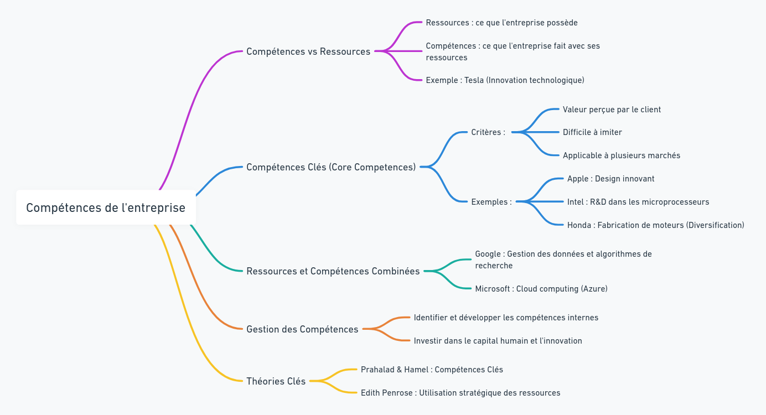

# Les mécanismes de coordination et de contrôle

Les **mécanismes de coordination et de contrôle** sont des outils essentiels pour assurer que les différentes parties d’une organisation travaillent ensemble de manière harmonieuse et efficace. La coordination permet de synchroniser les actions des différents membres ou départements, tandis que le contrôle garantit que les actions sont conformes aux objectifs stratégiques de l’organisation.

Ces concepts ont été largement développés par **Henry Mintzberg**, un théoricien clé dans le domaine de la gestion et des structures organisationnelles. Dans son ouvrage *"The Structuring of Organizations" (1979)*, Mintzberg propose un cadre détaillé pour comprendre comment les organisations se structurent, se coordonnent et se contrôlent. Il identifie cinq mécanismes principaux de coordination et les lie aux différents types de structures organisationnelles.

## Les mécanismes de coordination selon Henry Mintzberg

**Henry Mintzberg** décrit cinq mécanismes de coordination qui permettent aux entreprises de gérer leurs activités efficacement. Chaque mécanisme correspond à une manière de structurer l'organisation pour aligner les actions des membres vers un objectif commun.

**1.1. L’ajustement mutuel**

L’ajustement mutuel est le mécanisme le plus simple de coordination. Il repose sur la **communication informelle** entre les individus pour coordonner leurs actions. Ce mécanisme est généralement utilisé dans des équipes de petite taille ou dans des environnements où la flexibilité et l'adaptation rapide sont nécessaires.

* **Exemple** : Dans une startup, les employés communiquent directement entre eux pour s’adapter rapidement aux besoins des clients ou aux défis techniques. Les décisions se prennent souvent de manière informelle, sans recours à des procédures formalisées.

**1.2. La supervision directe**

La **supervision directe** consiste à désigner une personne (manager, superviseur) chargée de coordonner les actions des autres. Ce mécanisme repose sur un contrôle hiérarchique, où un supérieur donne des instructions aux subordonnés et supervise leur travail. C'est un mécanisme de coordination typique des organisations de taille moyenne à grande, où la complexité rend l'ajustement mutuel insuffisant.

* **Exemple** : Dans une chaîne de production, le chef d’équipe ou superviseur donne des instructions aux ouvriers et s’assure que les tâches sont effectuées correctement et dans les délais impartis.

**1.3. La standardisation des processus de travail**

La **standardisation des processus de travail** consiste à formaliser les tâches et les méthodes à l’avance. Ici, la coordination se fait en définissant clairement **comment** les tâches doivent être accomplies. Cela permet de réduire les besoins de supervision directe et de communication informelle, car les employés savent exactement ce qu'ils doivent faire.

* **Exemple** : Dans une entreprise comme **McDonald’s**, les processus de préparation des repas sont standardisés à travers des procédures détaillées qui sont suivies dans chaque restaurant, assurant une qualité et une rapidité uniformes partout dans le monde.

**1.4. La standardisation des résultats**

La **standardisation des résultats** se concentre sur les objectifs finaux plutôt que sur la manière d'y parvenir. Les employés ou départements savent exactement quels résultats ils doivent atteindre (par exemple, des niveaux de production, des ventes ou des objectifs de qualité), mais ils ont plus de liberté dans la façon dont ils réalisent ces objectifs.

* **Exemple** : Un directeur commercial peut recevoir des objectifs de vente mensuels ou trimestriels, mais il est libre de choisir ses stratégies et méthodes pour atteindre ces objectifs.

**1.5. La standardisation des compétences**

La **standardisation des compétences** se base sur la qualification et la formation des employés. Ce mécanisme de coordination fonctionne lorsque les individus possèdent les compétences et les connaissances nécessaires pour accomplir leur travail sans avoir besoin d'être étroitement surveillés ou dirigés.

* **Exemple** : Dans un hôpital, les médecins, infirmiers et chirurgiens agissent de manière autonome car ils ont tous reçu une formation standardisée qui garantit qu’ils sont capables de gérer des situations complexes sans supervision constante.

## Les mécanismes de contrôle

Le **contrôle** dans une organisation désigne l’ensemble des mécanismes qui permettent de s’assurer que les activités sont conformes aux objectifs, aux plans et aux normes fixés. Les mécanismes de contrôle complètent les mécanismes de coordination en garantissant que l’organisation reste sur la bonne voie et que les déviations sont corrigées rapidement. Il existe plusieurs types de contrôle :

**2.1. Contrôle bureaucratique**

Le **contrôle bureaucratique** est basé sur des règles formelles, des procédures, et des politiques écrites. Il est souvent associé à la standardisation des processus de travail, car les tâches sont définies à l’avance et les employés doivent les suivre strictement.

* **Exemple** : Dans une administration publique, les processus et les contrôles sont fortement réglementés par des règles bureaucratiques pour s'assurer que les décisions sont prises de manière formelle et transparente.

**2.2. Contrôle par les résultats**

Le **contrôle par les résultats** consiste à fixer des objectifs spécifiques pour les individus ou les départements, puis à évaluer leur performance par rapport à ces objectifs. Cela laisse plus de liberté dans la manière de travailler, mais demande une évaluation régulière des performances pour ajuster les stratégies si nécessaire.

* **Exemple** : Dans une entreprise de vente, les commerciaux sont souvent évalués sur la base des ventes réalisées. Le contrôle est exercé en mesurant leur performance en termes de résultats plutôt que la manière dont ils réalisent ces ventes.

**2.3. Contrôle culturel**

Le **contrôle culturel** repose sur des normes, des valeurs, et une culture organisationnelle partagée. Ici, la coordination et le contrôle se font implicitement grâce à l'adhésion des employés à une vision commune et à des valeurs organisationnelles fortes.

* **Exemple** : Dans une entreprise comme **Google**, la culture d’entreprise met l’accent sur l’innovation et la collaboration. Les employés sont souvent guidés par des normes culturelles plutôt que par des règles formelles, ce qui permet une grande flexibilité tout en maintenant une cohésion et un contrôle implicite.

**2.4. Contrôle direct**

Le **contrôle direct** est exercé par la supervision directe des employés. Ce type de contrôle est particulièrement utile dans les environnements où les tâches doivent être surveillées de près pour s'assurer qu'elles sont effectuées correctement.

* **Exemple** : Dans une usine de fabrication, les superviseurs surveillent constamment le travail des ouvriers pour corriger les erreurs et s’assurer que les processus se déroulent correctement.

## Les relations entre coordination et contrôle

Les **mécanismes de coordination** et de **contrôle** sont deux concepts clés pour garantir le bon fonctionnement d'une organisation. La **coordination** concerne la façon dont les différentes parties de l'organisation travaillent ensemble pour atteindre des objectifs communs, tandis que le **contrôle** vérifie que les actions entreprises respectent ces objectifs et respectent les normes établies.

Selon **Henry Mintzberg**, le choix des mécanismes de coordination et de contrôle dépend directement de la **structure organisationnelle** en place. Mintzberg identifie plusieurs types de structures, chacune privilégiant certains mécanismes spécifiques :

**1. Structure simple**

Dans une **structure simple**, typique des petites entreprises, les décisions sont centralisées et il n’y a pas de formalisme excessif. Les relations sont souvent directes et informelles. Les principaux mécanismes de coordination et de contrôle sont donc :

* **L'ajustement mutuel** : Les employés communiquent directement entre eux pour coordonner leurs actions sans passer par des procédures formelles.
* **La supervision directe** : Une seule personne, souvent le dirigeant de l’entreprise, supervise directement les activités des employés. Cela permet de coordonner et de contrôler les opérations de manière rapide et informelle.

**Exemple** : Dans une petite entreprise familiale, le patron gère directement les employés, prend des décisions rapidement et ajuste les tâches en fonction des situations sans avoir besoin de procédures formelles complexes.

**2. Bureaucratie mécaniste**

La **bureaucratie mécaniste** est une structure que l’on retrouve dans les grandes entreprises manufacturières ou les administrations. Elle est caractérisée par une forte standardisation et une hiérarchie rigide. Les mécanismes dominants sont :

* **La standardisation des processus de travail** : Les tâches sont formalisées et les employés suivent des procédures strictement définies. Chaque personne sait précisément ce qu'elle doit faire et comment elle doit le faire, ce qui réduit le besoin de communication directe.
* **Le contrôle bureaucratique** : Le respect des procédures est surveillé par des règles et des politiques formelles. Les activités des employés sont régulièrement contrôlées pour s'assurer qu'elles respectent les normes fixées.

**Exemple** : Dans une usine de fabrication automobile, chaque ouvrier suit des protocoles standardisés, et un système de supervision formalisé garantit que le processus de production est respecté pour maintenir la qualité et la productivité.

**3. Bureaucratie professionnelle**

Dans la **bureaucratie professionnelle**, les organisations sont fortement dépendantes des compétences et de l’autonomie des individus. Cette structure est souvent utilisée dans des secteurs où les employés sont hautement qualifiés, comme les hôpitaux ou les universités. Les mécanismes prédominants ici sont :

* **La standardisation des compétences** : Les employés, comme les médecins ou les professeurs, sont hautement formés et certifiés avant d'entrer dans l'organisation. La coordination repose sur leur expertise professionnelle plutôt que sur des procédures strictes.
* **Un contrôle basé sur le professionnalisme** : Au lieu de suivre des règles bureaucratiques détaillées, les individus agissent en fonction de normes professionnelles et éthiques. Le contrôle se fait donc à travers la confiance en leur expertise et les règles propres à leur profession.

**Exemple** : Dans un hôpital, les médecins et les infirmières utilisent leur expertise pour traiter les patients, sans avoir besoin de suivre des instructions spécifiques pour chaque décision. Le contrôle repose sur les standards de la profession médicale, comme les protocoles de soins et les certifications professionnelles.

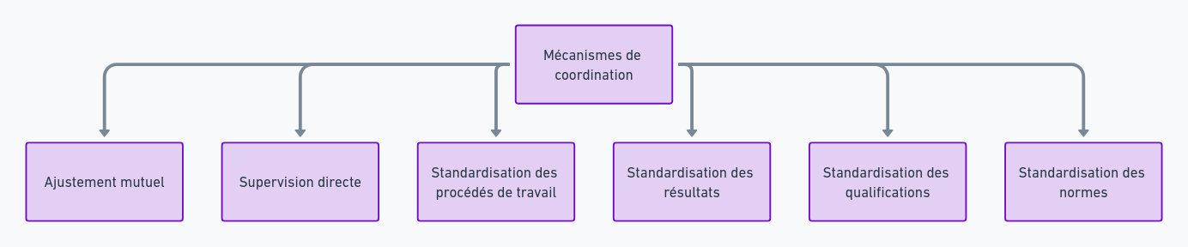

# Les différents niveaux de management

Les **différents niveaux de management** sont un concept fondamental en gestion d’entreprise. Ils permettent de structurer la prise de décision, la coordination et la supervision des activités au sein d’une organisation. Le concept a été largement étudié et développé par des auteurs clés comme **Henri Fayol**, **Peter Drucker**, et **Mintzberg**. Ces niveaux sont généralement divisés en trois : le **management opérationnel**, le **management intermédiaire**, et le **management stratégique**. Chacun de ces niveaux joue un rôle distinct mais complémentaire dans l'organisation.

## Le management opérationnel

Le **management opérationnel** se situe à la base de la hiérarchie. Il est souvent appelé "management de premier niveau" ou "management de terrain". Les managers à ce niveau sont chargés de la supervision directe des employés et de la gestion des tâches quotidiennes. Leur rôle est de s’assurer que les opérations sont exécutées conformément aux plans et aux objectifs établis par les niveaux supérieurs.

**Responsabilités :**

* **Supervision des équipes de terrain** : Les managers opérationnels gèrent directement les employés qui réalisent les activités de production ou de prestation de services.
* **Exécution des plans** : Ils s’assurent que les procédures et les normes sont respectées.
* **Contrôle de la performance** : Ils surveillent les indicateurs de performance et assurent le respect des délais et des standards de qualité.

**Référence à Henri Fayol :**

Henri Fayol, l’un des pères fondateurs de la gestion, a identifié cinq fonctions managériales : **planifier, organiser, commander, coordonner et contrôler**. Le management opérationnel est directement lié aux fonctions de **commande** (superviser les employés) et de **contrôle** (s'assurer que le travail est bien réalisé). C’est le niveau où le **contrôle** des activités est primordial pour s’assurer que tout se déroule comme prévu.

**Exemple** : Dans une usine, un chef d’équipe s’assure que les ouvriers respectent les procédures de fabrication et atteignent les objectifs de production fixés par les managers intermédiaires.

## Le management intermédiaire

Le **management intermédiaire** occupe une position charnière entre les niveaux opérationnel et stratégique. Il est composé de managers comme les chefs de département, les directeurs de divisions ou de services. Ces managers traduisent les stratégies définies par le management supérieur en plans concrets pour leurs équipes.

**Responsabilités :**

* **Transmettre les objectifs** : Les managers intermédiaires interprètent et déclinent les objectifs stratégiques en plans d’action concrets pour les équipes opérationnelles.
* **Coordonner les activités** : Ils assurent la coordination entre différents services ou départements pour atteindre les objectifs globaux de l’organisation.
* **Gérer les ressources** : Ils optimisent l’utilisation des ressources (humaines, financières, matérielles) dans leurs départements pour maximiser l'efficacité et les résultats.

**Référence à Mintzberg :**

**Henry Mintzberg**, dans ses travaux sur les structures organisationnelles, explique que les managers intermédiaires sont souvent le "pivot" de l'organisation. Ils assurent le lien entre le sommet stratégique et les opérations, en coordonnant les actions à un niveau plus large que celui du management opérationnel. Mintzberg souligne l’importance de la **standardisation des résultats** à ce niveau, où les managers intermédiaires veillent à ce que les objectifs définis par le management supérieur soient atteints à travers l'alignement des efforts au sein de l'organisation.

**Exemple** : Un directeur de marketing traduit les objectifs stratégiques de croissance en campagnes concrètes, en s’assurant que son équipe respecte les budgets et les délais tout en maximisant l'impact des initiatives de marketing.

## Le management stratégique

Le **management stratégique** est le niveau supérieur de la hiérarchie managériale. Il comprend les dirigeants de l’organisation, comme les PDG, les membres du conseil d’administration, et les cadres exécutifs. Leurs décisions sont orientées vers le long terme et visent à définir la vision, la mission et la stratégie globale de l’entreprise.

**Responsabilités :**

* **Définir la vision et la mission** : Les dirigeants fixent la direction stratégique de l’entreprise en déterminant les objectifs à long terme.
* **Prendre des décisions stratégiques** : Ils allouent les ressources aux différents départements et projets en fonction des priorités stratégiques.
* **Superviser l’exécution de la stratégie** : Ils s'assurent que les décisions stratégiques sont mises en œuvre par les managers intermédiaires et opérationnels.

**Référence à Peter Drucker :**

**Peter Drucker**, souvent considéré comme le père du management moderne, a largement influencé la compréhension du management stratégique. Il souligne que la fonction principale du management de haut niveau est de **prendre des décisions stratégiques** qui façonnent l’avenir de l’entreprise. Il insiste sur l’importance de la **planification à long terme** et du **leadership visionnaire**. Pour Drucker, le management stratégique est responsable de la **direction globale de l’organisation** et doit se concentrer sur l’innovation et la croissance à long terme.

**Exemple** : Le PDG d’une multinationale, comme **Satya Nadella** chez Microsoft, prend des décisions concernant l’orientation stratégique de l’entreprise dans le domaine du cloud computing, de l'intelligence artificielle, et de l'innovation technologique.

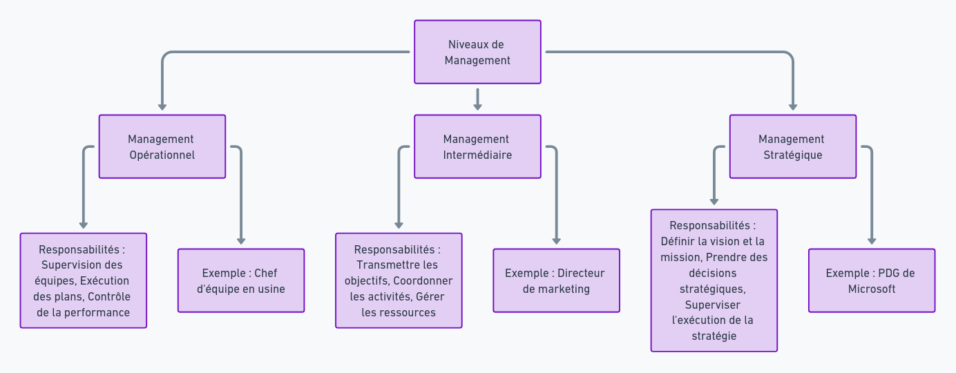

# Les processus de l'entreprise

Les **processus de l'entreprise** désignent l'ensemble des activités coordonnées qui permettent de produire des biens ou des services. Ils constituent le cœur de l'organisation, en structurant les tâches et en définissant la manière dont les ressources sont mobilisées pour atteindre les objectifs. Un processus bien géré permet à l'entreprise d'optimiser ses performances, de réduire les coûts, d'améliorer la qualité des produits et services, et d'accroître la satisfaction des clients.

Les processus peuvent être classés en plusieurs catégories, mais les principales sont :

* **Les processus opérationnels** (ou processus métier) : ils sont directement liés à la production des biens ou services de l'entreprise.
* **Les processus de support** : ils soutiennent les processus opérationnels (ex. : gestion des ressources humaines, maintenance).
* **Les processus de pilotage** : ils concernent la gestion et la direction de l’entreprise, comme la prise de décisions stratégiques.

## Le Business Process Reengineering (BPR)

Le **Business Process Reengineering (BPR)**, développé par **Michael Hammer et James Champy** dans les années 1990, est une approche radicale qui propose de **repenser les processus d’entreprise** pour améliorer la performance de manière spectaculaire. Hammer et Champy recommandent de ne pas se contenter d’améliorations marginales, mais de redéfinir complètement les processus en fonction des besoins des clients et des nouvelles technologies disponibles.

Selon eux, les processus doivent être repensés pour éliminer les activités qui n'apportent pas de valeur ajoutée, simplifier les opérations, et utiliser la technologie pour automatiser certaines tâches. Ils ont montré que l’**automatisation** et la **transformation digitale** pouvaient jouer un rôle clé dans la réingénierie des processus pour réduire les coûts et améliorer la rapidité.

**Exemple :**

Dans les années 1990, **Ford** a mis en œuvre un projet de BPR pour réduire le nombre d'employés dans son service comptabilité. En automatisant certaines tâches (comme le traitement des factures) et en repensant les processus, Ford a pu réduire de 75 % le nombre de personnes impliquées dans ce service, tout en améliorant la précision des données.

## L’approche des processus d’amélioration continue

**W. Edwards Deming**, un pionnier de la gestion de la qualité, a largement contribué à la réflexion sur les processus, notamment dans le cadre de l’**amélioration continue**. Selon Deming, les processus doivent être **améliorés en permanence** à travers une approche structurée et cyclique : le **cycle PDCA** (Plan, Do, Check, Act).

* **Plan** : Planification des changements pour améliorer un processus.
* **Do** : Mise en œuvre des changements à petite échelle.
* **Check** : Évaluation des résultats des changements.
* **Act** : Intégration des changements réussis à grande échelle.

**Exemple :**

Dans le cadre de la gestion de la qualité chez **Toyota**, le cycle PDCA est utilisé pour améliorer continuellement les processus de fabrication. Grâce à cette approche, Toyota peut identifier et corriger les défauts en cours de production, assurant ainsi une qualité optimale de ses produits.

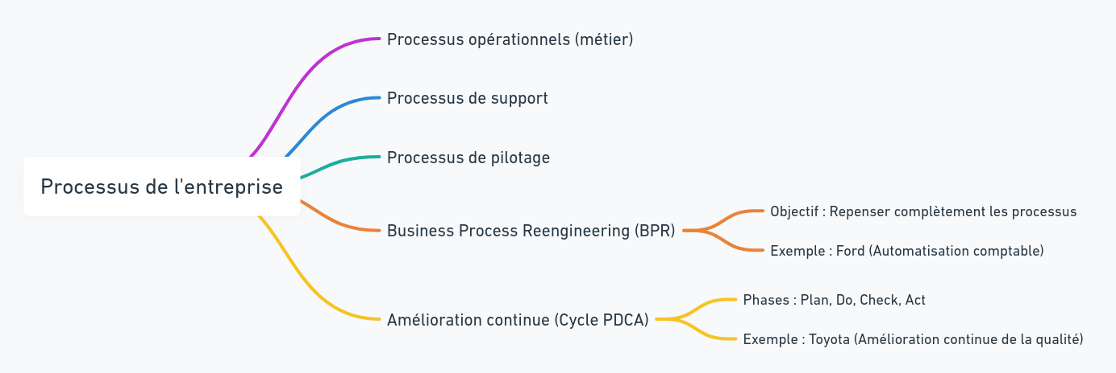

# Les effets d'expérience

Les **effets d’expérience** sont un concept clé en stratégie d’entreprise et en économie, qui renvoie à la manière dont une entreprise devient plus efficace à mesure qu'elle accumule de l'expérience dans la production d'un bien ou d'un service. Plus l'entreprise produit, plus elle apprend à optimiser ses processus, ce qui se traduit par une réduction des coûts unitaires de production. Ce phénomène est souvent résumé par la courbe d’expérience ou la courbe d’apprentissage.

Ce concept a été formalisé dans les années 1960 par le **Boston Consulting Group (BCG)**, une entreprise de conseil stratégique. Il a également été développé dans le cadre de la gestion et de la stratégie par des auteurs clés comme **Bruce Henderson** (fondateur du BCG) et des économistes comme **Kenneth Arrow**.

## Définition des effets d'expérience

Les **effets d’expérience** désignent la tendance des coûts de production à diminuer à mesure qu'une entreprise accumule de l’expérience dans la fabrication d’un produit ou la prestation d’un service. Plus une entreprise produit, plus elle améliore ses méthodes de travail, découvre de nouvelles techniques d’optimisation et peut tirer profit de l’économie d’échelle.

**Exemple :** Dans l’industrie automobile, **Toyota** a su réduire significativement les coûts de production de ses véhicules en optimisant ses processus au fil des décennies. Grâce à l'accumulation de savoir-faire et à l'augmentation des volumes de production, l'entreprise a continuellement abaissé ses coûts unitaires, tout en maintenant une haute qualité.

## Les sources des effets d'expérience

Les effets d’expérience proviennent de plusieurs facteurs :

* **Apprentissage par la pratique** : Les travailleurs deviennent plus efficaces à mesure qu’ils répètent les mêmes tâches. Cela permet d’accélérer la production, de réduire les erreurs et d'améliorer la qualité des produits.
* **Amélioration des processus** : L’accumulation d’expérience permet aux entreprises d’identifier les inefficacités dans les processus de production et d’innover en intégrant des méthodes plus efficaces.
* **Standardisation** : À mesure que l'entreprise produit en grande quantité, elle peut standardiser ses procédés et composants, réduisant ainsi les coûts de production.
* **Effet de taille et d’échelle** : Plus une entreprise produit, plus elle peut tirer parti des économies d’échelle (réduction du coût moyen en augmentant le volume de production) en achetant des matières premières en gros ou en utilisant pleinement ses capacités de production.

**Exemple : Apple**

Apple tire parti des effets d'expérience dans la fabrication de ses iPhones. Chaque nouveau modèle bénéficie des améliorations en termes de conception, de fabrication et de chaîne d'approvisionnement issues des versions précédentes. Cela permet à l'entreprise de fabriquer chaque nouvelle génération d'iPhone plus efficacement, tout en maintenant une marge bénéficiaire élevée.

## La théorie de Kenneth Arrow sur l’apprentissage par la pratique

L’un des premiers économistes à théoriser sur les effets d’expérience est **Kenneth Arrow**. En 1962, il introduit le concept d’**apprentissage par la pratique** (*learning by doing*), selon lequel l'amélioration de la productivité est le résultat direct de la répétition des tâches. Il affirme que chaque fois qu'une tâche est répétée, les travailleurs et les entreprises apprennent de nouvelles façons de la réaliser de manière plus efficace, ce qui se traduit par des gains de productivité.

Selon Arrow, cet apprentissage est un processus cumulatif : plus une entreprise produit, plus elle apprend à améliorer ses opérations, ce qui crée un avantage concurrentiel par rapport à ses rivaux. Cette théorie a influencé le développement du concept de courbe d'expérience utilisé par le BCG.

**Exemple :** Dans l’industrie de l'aérospatiale, les fabricants comme **Boeing** ont bénéficié d’un apprentissage progressif au fil des années, en améliorant la construction des avions à mesure qu'ils développaient de nouveaux modèles. Les avancées en matière d’ingénierie et de production se sont accumulées, réduisant les coûts de fabrication et augmentant la compétitivité.

## Les effets d'expérience et l'avantage concurrentiel

Les effets d’expérience offrent un **avantage concurrentiel** significatif aux entreprises qui peuvent tirer parti de l’expérience accumulée pour réduire leurs coûts. Cela leur permet de :

* **Proposer des prix plus bas** que leurs concurrents tout en conservant des marges bénéficiaires élevées.
* **Augmenter les marges bénéficiaires** en maintenant des prix stables, mais en réduisant les coûts.
* **Accroître les barrières à l'entrée** pour les nouveaux concurrents, qui ne bénéficient pas de la même expérience et doivent faire face à des coûts de production plus élevés.

**Exemple :** Dans l’industrie des semi-conducteurs, **Intel** a tiré parti des effets d’expérience pour devenir un leader mondial. En produisant des puces électroniques à grande échelle, Intel a appris à optimiser ses processus de fabrication, réduisant ainsi les coûts par unité et dominant le marché des processeurs.

## Limites des effets d'expérience

Bien que les effets d’expérience puissent offrir un avantage concurrentiel considérable, ils ont aussi certaines limites :

* **Diminution des rendements** : À un certain point, les gains en efficacité deviennent de plus en plus faibles. L’entreprise peut avoir déjà optimisé la plupart de ses processus, rendant les améliorations marginales.
* **Innovation disruptive** : Les entreprises qui se reposent trop sur les effets d’expérience risquent d’être prises au dépourvu par des innovations disruptives qui rendent leurs processus ou produits obsolètes. **Clayton Christensen**, avec sa théorie de l'**innovation disruptive**, souligne ce risque pour les entreprises qui ne s’adaptent pas aux changements rapides du marché.

**Exemple :** Kodak a longtemps dominé l’industrie photographique grâce à ses effets d’expérience dans la fabrication de films argentiques. Toutefois, l’innovation disruptive dans la photographie numérique a complètement bouleversé le secteur, rendant inutile l’expérience accumulée par Kodak dans les technologies obsolètes.

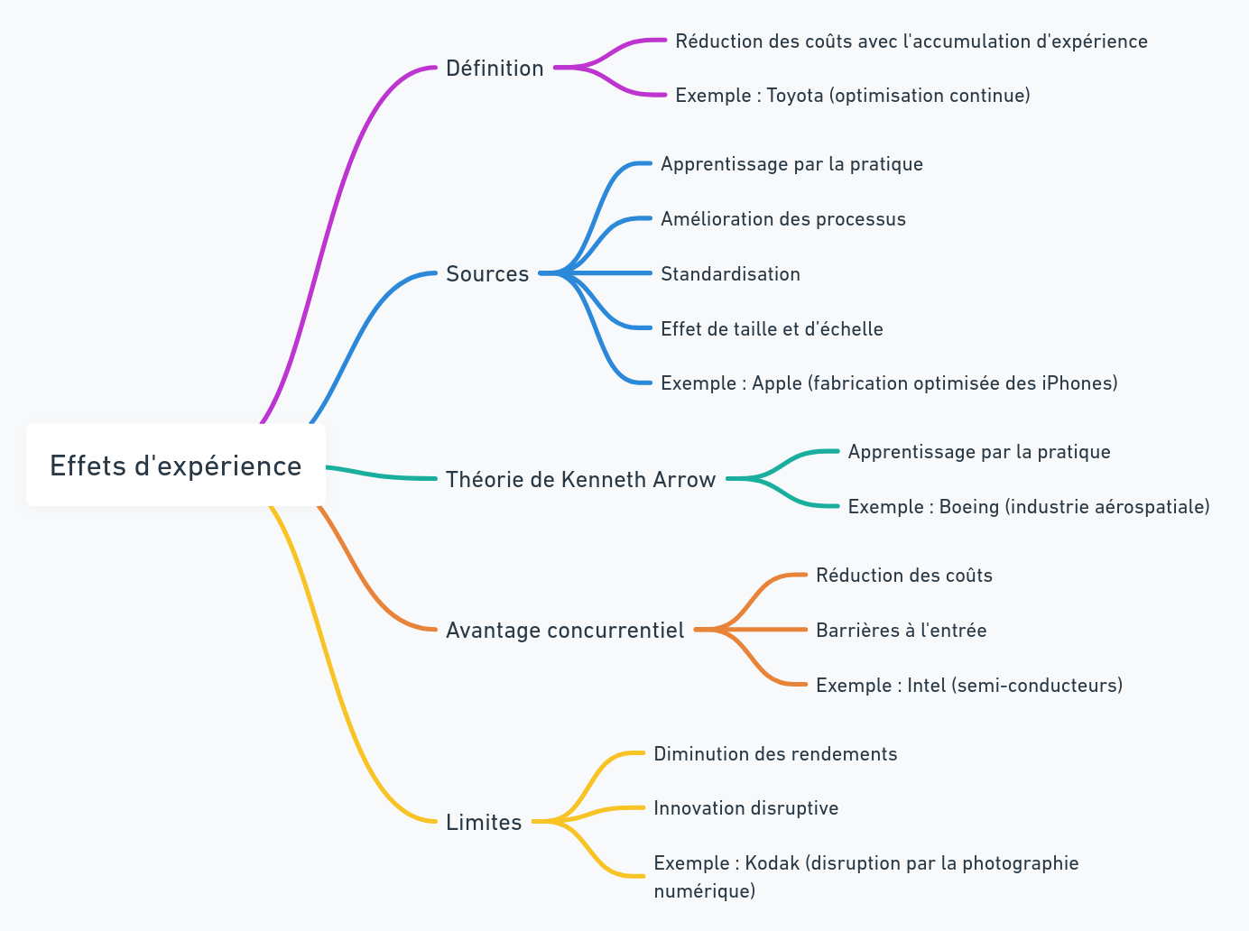

# Exercice 1

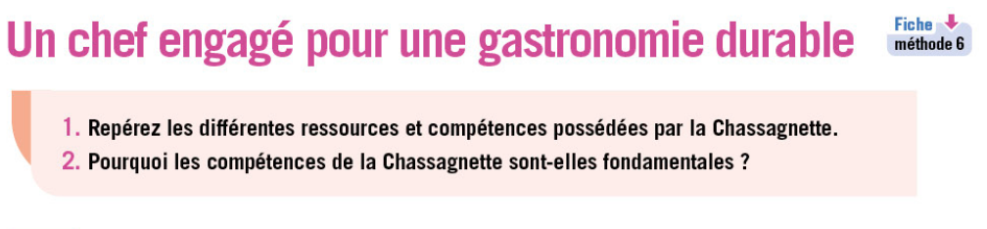

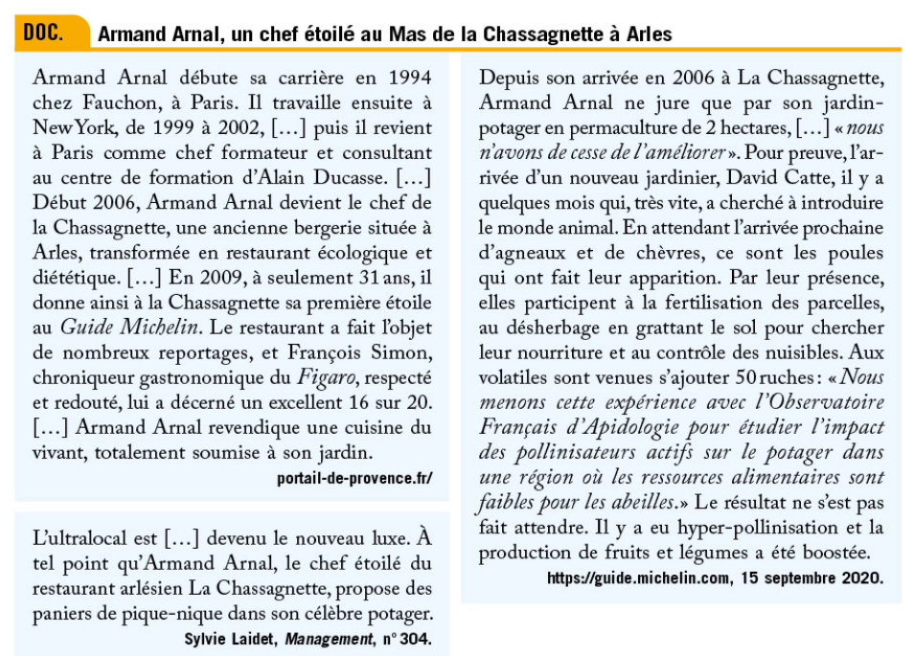

# Exercice 2

